Алтайский государственный университет

Институт математики и информационных технологий
Кафедра информатики
Курс «Программная инженерия»
Фарзалиев Тэймур, Мартынюк Артём, Шуба Константин
4.407-1 группа

Проект №3. Тетрис
Отчет

Барнаул 2026

Описание проекта

- Название
Программа «Тетрис»

- Цель и актуальность проекта
Целью проекта является разработка компьютерной игры «Тетрис» с графическим интерфейсом, реализованной на языке Python. Программа должна обеспечивать полноценный игровой процесс: управление фигурами, подсчёт очков, изменение уровня сложности и взаимодействие пользователя с интерфейсом.
Актуальность проекта заключается в том, что «Тетрис» является известной во всём мире логической игрой с простыми правилами, направленной на развитие мышления. Благодаря своей доступности и понятному игровому процессу игра остаётся популярной среди пользователей различных возрастов.

Задачи
Для достижения поставленной цели необходимо решить следующие задачи:
- Разработать игровое поле размером 10×20 клеток.
- Реализовать генерацию случайных фигур.
- Создать механизм перемещения и вращения фигур.
- Реализовать проверку столкновений фигур с границами поля и другими блоками.
- Добавить фиксацию фигур после приземления.
- Реализовать удаление заполненных линий.
- Добавить систему подсчёта очков и уровней.
- Реализовать увеличение скорости игры с ростом уровня.
- Создать графический интерфейс пользователя.
- Реализовать главное меню и кнопки управления игрой.
- Добавить экран завершения игры.
- Обеспечить корректную работу программы без сбоев.

- Функциональные и нефункциональные требования
Функциональные требования:
  - запуск игры через главное меню;
  - отображение игрового поля;
  - отображение текущего количества очков;
  - отображение уровня сложности;
  - генерация случайных фигур;
  - перемещение фигур влево и вправо;
  - ускоренное опускание фигур вниз;
  - вращение фигур;
  - автоматическое движение фигур вниз;
  - фиксация фигуры при столкновении;
  - удаление полностью заполненных линий;
  - увеличение уровня сложности после очистки нескольких линий;
  - увеличение скорости игры;
  - возможность перезапуска игры;
  - завершение игры при заполнении верхней части поля;
  - возможность выхода из программы;
Нефункциональные требования:
- простой и понятный интерфейс;
- стабильная работа приложения;
- корректная обработка пользовательского ввода;
- высокая читаемость исходного кода;
- использование объектно-ориентированного подхода;
- минимальные системные требования;
- возможность запуска на большинстве компьютеров с установленным Python;
- удобство дальнейшего расширения проекта;

- Используемые технологии

- Python — простой и быстрый для разработки;
- Tkinter — создание графического интерфейса;
- Pillow — загрузка и отображение фонового изображения в игре.

main.py
from tkinter import *
from tkinter import messagebox
from PIL import Image, ImageTk
import random

class TetrisGame:

def __init__(self, root):

self.root = root

# НАСТРОЙКИ ИГРЫ
self.WIDTH = 10
self.HEIGHT = 20
self.CELL = 30

self.score = 0
self.lines_cleared = 0

self.level = 1
self.speed = 500

self.game_running = False
# ОКНО

self.root.title("Тетрис")
self.root.geometry("470x630")
self.root.resizable(0, 0)

# ФОН
try:

image = Image.open(
"large_134324.jpg"
)

image = image.resize((470, 630))

self.background_image = ImageTk.PhotoImage(image)

self.background_label = Label(
self.root,
image=self.background_image
)

self.background_label.place(
x=0,
y=0,
relwidth=1,
relheight=1
)

except:

self.root.configure(bg="gray")

# МЕНЮ
self.menu_frame = Frame(self.root, bg="black")

self.menu_frame.place(
relx=0.5,
rely=0.5,
anchor=CENTER
)

self.title_label = Label(
self.menu_frame,
text="ТЕТРИС",
font=("Arial", 28, "bold"),
bg="black",
fg="white"
)

self.title_label.pack(pady=20)

# ИГРОВОЙ ЭКРАН
self.game_frame = Frame(self.root, bg="black")

# CANVAS
self.canvas = Canvas(
self.game_frame,
width=self.WIDTH * self.CELL,
height=self.HEIGHT * self.CELL,
bg="black",
highlightthickness=2,
highlightbackground="white"
)

self.canvas.grid(
row=0,
column=1,
padx=20,
pady=10
)

# БОКОВАЯ ПАНЕЛЬ
self.side_frame = Frame(
self.game_frame,
bg="black"
)

self.side_frame.grid(
row=0,
column=0,
sticky="n",
padx=10
)

self.score_label = Label(
self.side_frame,
text="Очки: 0",
font=("Arial", 16),
bg="black",
fg="white"
)

self.score_label.pack(pady=10)

self.level_label = Label(
self.side_frame,
text="Уровень: 1",
font=("Arial", 14),
bg="black",
fg="white"
)

self.level_label.pack(pady=10)

self.restart_btn = Button(
self.side_frame,
text="Заново",
command=self.start_game,
font=("Arial", 14),
width=10,
bd=0
)

self.restart_btn.pack(pady=15)

self.exit_game_btn = Button(
self.side_frame,
text="Выйти",
command=self.exit_game,
font=("Arial", 14),
width=10,
bd=0
)

self.exit_game_btn.pack(pady=15)

# КНОПКИ МЕНЮ
self.btn = Button(
self.menu_frame,
text="Играть",
command=self.start_game,
font=("Arial", 18),
width=12,
bd=0
)

self.btn.pack(pady=20)

self.btn_exit = Button(
self.menu_frame,
text="Выйти",
command=self.exit_game,
font=("Arial", 18),
width=12,
bd=0
)

self.btn_exit.pack(pady=20)

# ИГРОВОЕ ПОЛЕ
self.board = []

for y in range(self.HEIGHT):

row = []

for x in range(self.WIDTH):
row.append(0)

self.board.append(row)

# ФИГУРЫ
self.shapes = [

[[1, 1, 1, 1]],

[[1, 1],
[1, 1]],

[[0, 1, 0],
[1, 1, 1]],

[[1, 0, 0],
[1, 1, 1]],

[[0, 0, 1],
[1, 1, 1]],

[[1, 1, 0],
[0, 1, 1]],

[[0, 1, 1],
[1, 1, 0]]
]

self.colors = [
"cyan",
"yellow",
"purple",
"blue",
"orange",
"green",
"red"
]

# ТЕКУЩАЯ ФИГУРА
self.current_shape = None
self.current_color = None

self.current_x = 0
self.current_y = 0

# КЛАВИШИ
self.root.bind("<Left>", self.move_left)
self.root.bind("<Right>", self.move_right)
self.root.bind("<Down>", self.move_fast)
self.root.bind("<Up>", self.rotate)

# СОЗДАНИЕ ФИГУРЫ
def new_shape(self):

index = random.randint(0, len(self.shapes) - 1)

self.current_shape = self.shapes[index]
self.current_color = self.colors[index]

self.current_x = (
self.WIDTH // 2 - len(self.current_shape[0]) // 2
)

self.current_y = 0

if self.collision(self.current_x, self.current_y):
self.game_over()

# ПРОВЕРКА СТОЛКНОВЕНИЯ
def collision(self, x, y):

for row in range(len(self.current_shape)):

for col in range(len(self.current_shape[row])):

if self.current_shape[row][col]:

new_x = x + col
new_y = y + row

if new_x < 0 or new_x >= self.WIDTH:
return True

if new_y >= self.HEIGHT:
return True

if (
new_y >= 0 and
self.board[new_y][new_x]
):
return True

return False

# ФИКСАЦИЯ ФИГУРЫ
def fix_shape(self):

for row in range(len(self.current_shape)):

for col in range(len(self.current_shape[row])):

if self.current_shape[row][col]:

self.board[
self.current_y + row
][
self.current_x + col
] = self.current_color

self.clear_lines()

self.new_shape()

# УДАЛЕНИЕ ЛИНИЙ
def clear_lines(self):

new_board = []

cleared = 0

for row in self.board:

if 0 not in row:
cleared += 1
else:
new_board.append(row)

while len(new_board) < self.HEIGHT:
new_board.insert(0, [0] * self.WIDTH)

self.board = new_board

if cleared > 0:

self.lines_cleared += cleared

self.score += cleared * 100

self.score_label.config(
text=f"Очки: {self.score}"
)

self.level = (
self.lines_cleared // 5
) + 1

self.level_label.config(
text=f"Уровень: {self.level}"
)

self.speed = 500 - (self.level - 1) * 50

if self.speed < 100:
self.speed = 100

# РИСОВАНИЕ
def draw(self):

self.canvas.delete("all")

for y in range(self.HEIGHT):

for x in range(self.WIDTH):

color = self.board[y][x]

if color:
self.draw_cell(x, y, color)

for row in range(len(self.current_shape)):

for col in range(len(self.current_shape[row])):

if self.current_shape[row][col]:

self.draw_cell(
self.current_x + col,
self.current_y + row,
self.current_color
)

# РИСОВАНИЕ КЛЕТКИ
def draw_cell(self, x, y, color):

x1 = x * self.CELL
y1 = y * self.CELL

x2 = x1 + self.CELL
y2 = y1 + self.CELL

self.canvas.create_rectangle(
x1,
y1,
x2,
y2,
fill=color,
outline="white"
)

# ДВИЖЕНИЕ ВНИЗ
def move_down(self):

if not self.game_running:
return

if not self.collision(
self.current_x,
self.current_y + 1
):

self.current_y += 1

else:

self.fix_shape()

self.draw()

self.root.after(self.speed, self.move_down)

# УПРАВЛЕНИЕ
def move_left(self, event):

if self.game_running:

if not self.collision(
self.current_x - 1,
self.current_y
):

self.current_x -= 1

self.draw()

def move_right(self, event):

if self.game_running:

if not self.collision(
self.current_x + 1,
self.current_y
):

self.current_x += 1

self.draw()

def move_fast(self, event):

if self.game_running:

if not self.collision(
self.current_x,
self.current_y + 1
):

self.current_y += 1

self.draw()

# ПОВОРОТ
def rotate(self, event):

if not self.game_running:
return

rotated = list(zip(*self.current_shape[::-1]))

rotated = [list(row) for row in rotated]

old_shape = self.current_shape

self.current_shape = rotated

if self.collision(
self.current_x,
self.current_y
):

self.current_shape = old_shape

self.draw()

# GAME OVER

def game_over(self):

self.game_running = False

messagebox.showinfo(
"Игра окончена",
f"Ты проиграл!\n\n"
f"Очки: {self.score}\n"
f"Уровень: {self.level}"
)

# СТАРТ ИГРЫ
def start_game(self):

self.menu_frame.place_forget()

self.game_frame.place(
relx=0.5,
rely=0.5,
anchor=CENTER
)

self.board = []

for y in range(self.HEIGHT):

row = []

for x in range(self.WIDTH):
row.append(0)

self.board.append(row)

self.score = 0
self.lines_cleared = 0

self.level = 1
self.speed = 500

self.score_label.config(text="Очки: 0")

self.level_label.config(text="Уровень: 1")

self.game_running = True

self.new_shape()
self.draw()
self.move_down()

# ВЫХОД
def exit_game(self):

self.root.destroy()

# ЗАПУСК
root = Tk()

app = TetrisGame(root)

root.mainloop()

Тестирование проекта

Окно с кнопками запуска игры и выхода из программы

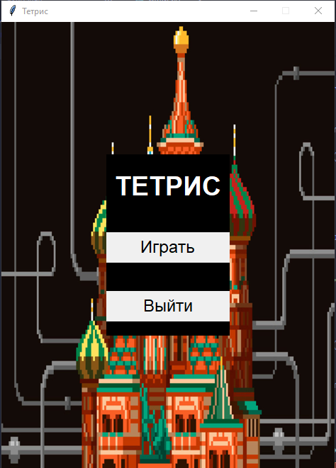

После нажатия кнопки “Играть” видно количество очков, текущий уровень, кнопки для перезапуска и выхода из программы. На экране появляется фигура случайного цвета. Со временем она падает вниз, падение фигуры можно ускорить, если нажать стрелку вниз, стрелками влево и вправо можно перемещать фигуру влево и вправо. Если нажать стрелку вверх фигура повернётся на 90 градусов вправо

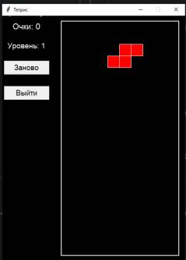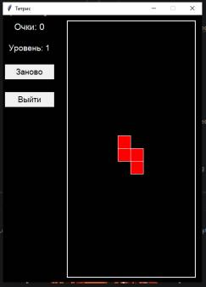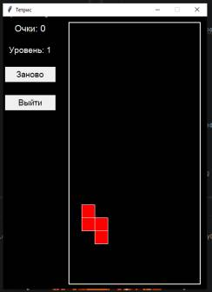

Если фигура касается пола или падает на другую фигуру, она останавливается, сверху появляется новая фигура и управлять можно теперь ей. Если построить из фигур горизонтальную линию, блоки фигур образующие линию исчезнут, всё выше этой линии сдвинется вниз, игроку начислят 100 очков за каждую собранную линию.

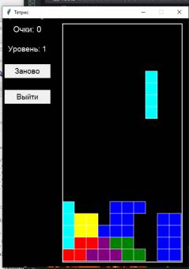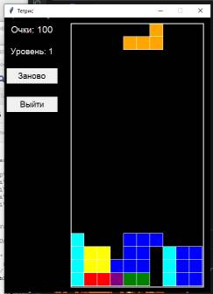

Каждые 500 очков уровень повышается и скорость падения фигур увеличивается. Если пространство заполнится блоками доверху, то игра остановится и появится уведомление. После этого или ещё во время игры можно нажать кнопки “Заново” и ”Выйти”.

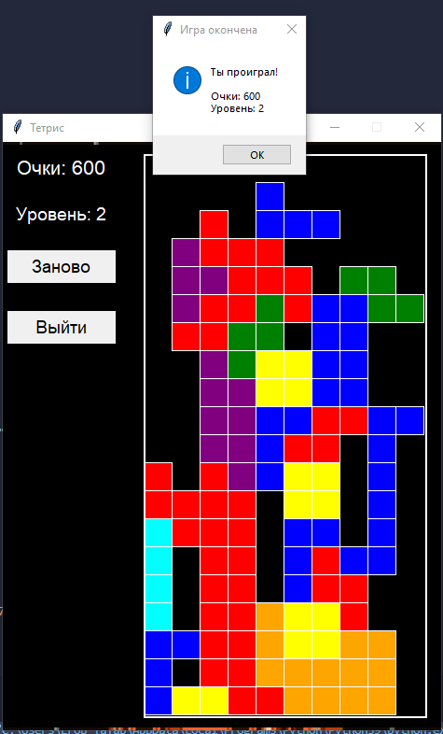

Заключение
В ходе выполнения проекта был разработан программный продукт «Тетрис».
В процессе работы были определены требования к программе, реализован алгоритм генерации и падения фигур, обработка вращений, перемещений и коллизий, а также подсчёт очков и учёт линий. Создан графический интерфейс, включающий игровое поле, отображение текущего уровня, текущий счёта и возможность перезапуска игры.
Проведённое тестирование показало корректную работу всех ключевых механик: управление фигурами, удаление заполненных линий, завершение игры при достижении верхней границы поля. Все сценарии использования выполнены успешно.
Поставленные цель и задачи проекта достигнуты, разработанное приложение работает стабильно, обладает интуитивно понятным интерфейсом и может быть использовано для досуга и тренировки когнитивных навыков.
Репозиторий проекта: https://github.com/Teymur-44/Tetris

